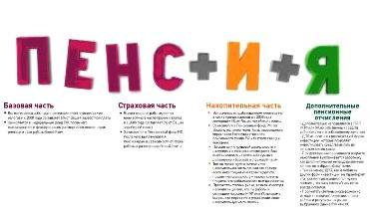

Пенсионная грамотность
Срок обучения -22 ч.
Набор ведется постоянно
По окончанию курса выдается сертификат.

Курс «Пенсионная грамотность» даст Вам возможность правильно распорядиться своими пенсионными средствами, получить полный перечень предусмотренных гарантий государства в сфере пенсионного обеспечения, а так же повысить свой уровень жизни в преклонные годы.
Вы узнаете:
- Правовые проблемы реализации конституционного права граждан на пенсионное обеспечение;
- Реформа пенсионной системы в РФ;
- Персонифицированный учет в РФ;
- Пенсионный калькулятор, расчет пенсионных баллов;
- Оформление пенсии в РФ;
- Документы, необходимые для назначения пенсии;
- Государственное софинансирование пенсии;
- Судебная защита прав граждан в сфере пенсионного обеспечения

Научитесь:
- Читать и правильно толковать законы и подзаконные нормативные акты РФ в сфере пенсионного обеспечения;
- Формировать необходимый перечень документов, для установления пенсионных выплат;
- Работать в государственной программе «Пенсионный калькулятор».

